Утверждаю
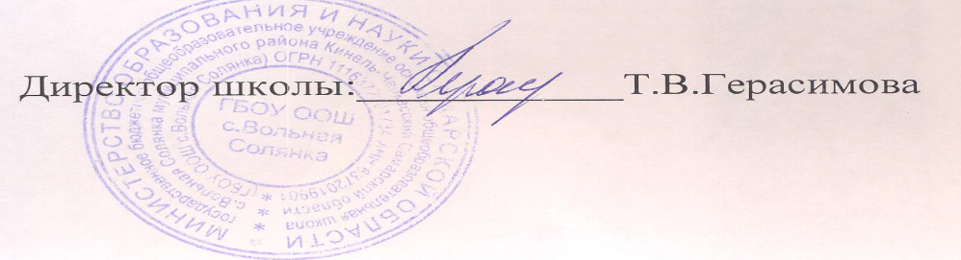
Приказ №_19/24
от «1»__09.2020г.

ИНСТРУКЦИЯ № 5
по охране труда при проведении занятий по лыжам
1. Общие требования безопасности.
1.1. К занятиям по лыжам допускаются обучающиеся с 1-го класса, прошедшие инструктаж по охране труда, медицинский осмотр и не имеющие противопоказаний по состоянию здоровья.
1.2. При проведении занятий по лыжам соблюдать правила поведения, расписание учебных занятий, установленные режимы занятий и отдыха.
1.3. При проведении занятий по лыжам возможно воздействие на обучающихся следующих опасных факторов:
- обморожения при проведении занятий при ветре более 1,5-2,0м/с и при температуре воздуха ниже –20^{о}С;
- травмы при ненадежном креплении лыж к обуви;
- потертости ног при неправильной подгонке лыжных ботинок;
- травмы при падении во время спуска с горы или при прыжках с лыжного трамплина.
1.4. При проведении занятий по лыжам должна быть мед. аптечка с набором необходимых медикаментов и перевязочных средств для оказания первой помощи при травмах.
1.5. При несчастном случае пострадавший или очевидец несчастного случая обязан немедленно сообщить учителю, который сообщает об этом администрации школы. При неисправности лыжного инвентаря прекратить занятия и сообщить об этом учителю.
1.6. В процессе занятий обучающиеся должны соблюдать установленный порядок проведения учебных занятий и правила личной гигиены.
1.9. Обучающиеся, допустившие невыполнение или нарушение инструкции по охране труда, привлекаются к ответственности и со всеми обучающимися проводится внеплановый инструктаж по охране труда.
2. Требования безопасности перед началом занятий.
2.1. Надеть легкую, теплую, не стесняющую движений одежду, шерстяные носки и перчатки или варежки. При температуре воздуха ниже –10^{о}С надеть плавки.
2.2. Проверить исправность лыжного инвентаря и подогнать крепление лыж к обуви. Лыжные ботинки должны быть подобраны по размеру ноги.
2.3. Проверить подготовленность лыжни и трассы, отсутствие в месте проведения занятий опасностей, которые могут привести к травме.
3. Требования безопасности во время занятий.
3.1. Соблюдать интервал при движении на лыжах по дистанции 3-4 м, при спусках с горы - не менее 30м.
3.2. При спуске с горы не выставлять вперед лыжные палки.
3.3. После спуска с горы не останавливаться у подножия горы во избежание столкновения с другими лыжниками.
3.4. Следить друг за другом и немедленно сообщить учителю о первых же признаках обморожения.
3.5. Во избежание потертостей ног не ходить на лыжах в тесной или слишком свободной обуви.
4. Требования безопасности в аварийных ситуациях.
4.1. При поломке или порче лыжного снаряжения и невозможности починить его в пути, сообщить об этом учителю и с его разрешения двигаться к месту расположения школы.
4.2. При первых признаках обморожения, а также при плохом самочувствии, сообщить об этом учителю.
4.3. При получении травмы немедленно оказать первую помощь пострадавшему, при необходимости отправить его в ближайшее лечебное учреждение и сообщить администрации школы.
5. Требования безопасности по окончании занятий.
5.1. Проверить по списку наличие всех обучающихся.
5.2. Убрать в отведенное место для хранения спортивный инвентарь.
5.3. Принять душ или тщательно вымыть лицо и руки с мылом.
САНПиН по проведению лыжной подготовки

Климатическая зона | Возраст учащихся | Температура воздуха и скорость ветра, при которых допускается проведение занятий на открытом воздухе.
Средняя полоса РФ | Возраст обучающихся | Без ветра | При скорости ветра до 5 м/c | При скорости ветра от 6-10 м/c | При скорости ветра от 6-10 м/c
 | до 12 лет | -9 С | -6 С | -3 С | Занятия не проводятся
 | 12-13 лет | -12 С | -8 С | - 5 С
 | 14-15 лет | -15 С | -12 С | - 8 С
 | 16-17 лет | -16 С | -15 С | - 10 С

ПРАВИЛА ДЛЯ УЧАЩИХСЯ ПРИ ЗАНЯТИЯХ ЛЫЖНОЙ ПОДГОТОВКОЙ
Одежда и обувь. Одежда и обувь занимающихся должна соответствовать установленным требованиям. Лыжные ботинки должны быть свободными, мягкими и непромокаемыми. Необходимы легкая непродаваемая куртка, теплые непромокаемые спортивные штаны, теплое нижнее белье, лыжная спортивная шапочка, варежки или специальные перчатки, теплые шерстяные носки. Одежда должна был легкой, теплой и не стесняющей движений.
Лыжи, крепления и палки. Длина лыж должна соответствовать росту лыжника (до вытянутой руки или чуть короче). Лыжные палки должны соответствовать росту и весу лыжника. Они считаются правильно подобранными, когда доходят до уровня плеча (для конькового хода применяются немного длиннее). Пластиковые лыжи необходимо обрабатывать специальными парафинами в зависимости от температуры воздуха (под колодкой необходимо смазывать мазью, чтобы не было отдачи).
Правила переноски лыжного инвентаря:
-переноска лыж до места занятия должна быть организованной;
-лыжи и палки необходимо носить в вертикальном положении (палки острыми концами вниз), не размахивая ими в строю;
-лыжи для хранения должны быть связаны в пару или скреплены друг с другом специальным приспособлением и подписаны.
Правила во время занятий:
- во время занятия необходимо следить за товарищами и при появлении признаков обморожения (побелевшая кожа, потеря чувствительности открытых частей тела - ушей, носа, щек) немедленно сообщить учителю;
- слушайте внимательно объяснение учителя, соблюдайте интервал при движении на лыжах по дистанции (3 -4 м.) при спусках не менее 30м.;
- лыжникам не следует обгонять друг друга на узких дорогах и неудобных для обозрения спусках; не следует останавливаться и стоять на трассе спуска, пересекать трассу спуска, так как это может привести к столкновению;
- при спусках не выставляйте лыжные палки вперед, не останавливайтесь у подножия горы;
- при падении на спуске нужно быстро подняться и освободить трассу; особую опасность при падении на спуске представляют палки, выдвинутые вперед;
- запрещается бросаться снежками и другими предметами, а также толкаться, и создавать травмоопасные ситуации;
- при вынужденном падении безопаснее падать на бок в сторону;
- при получении травмы необходимо немедленно сообщить учителю о случившемся;
- по окончании занятия по команде учителя ученики возвращаются в школу организованно, вместе со всем классом;
- перед входом в школу необходимо отряхнуть одежду, инвентарь и обувь от снега;
- на перемене после урока необходимо переодеться в раздевалке спортивного зала и затем отнести одежду в большую раздевалку;
- лыжный инвентарь необходимо хорошо скрепить и поставить в ячейки около зала.

Правила для освобожденных учащихся:

- освобожденные ученики во время урока находятся на улице вместе со всем классом;
- одежда освобожденных учеников должна быть теплой и не продуваемой, в соответствии с температурным режимом;
- освобожденные ученики находятся в месте, указанном учителем, и выполняют указания учителя;
- освобожденным запрещается отвлекать занимающихся, мешать им выполнять задания, а также создавать шум и громко разговаривать;
- освобожденные ученики возвращаются в школу вместе со всем классом по команде учителя.
Правила поведения учащихся в раздевалках:

В раздевалках необходимо соблюдать порядок и тишину.
Запрещается:
- шуметь, кричать и толкаться;
- мешать одноклассникам переодеваться;
- выключать свет и устраивать беспорядок;
- пользоваться аэрозольными дезодорантами.
Учащиеся, переодевшись и приготовившись к уроку выходят из раздевалки в холл перед спортзалом.

